RESPOSTA ESCLARECIMENTO (1)

Segue resposta ao esclarecimento solicitado, referente ao PE 028/2021:

LISTA DOS BENS MÓVEIS QUE SERÃO ALIENADOS

DEPÓSITO PÚBLICO MUNICIPAL DE NITERÓI
Materiais apreendidos pela 79ª. Delegacia de Polícia-Jurujuba. Procedimento 079-00815/2009.
Máquinas p/ jogos de azar: 10 Unidades Diversos Modelos.
Caixa Lacrada: 01unidade (lacrada).
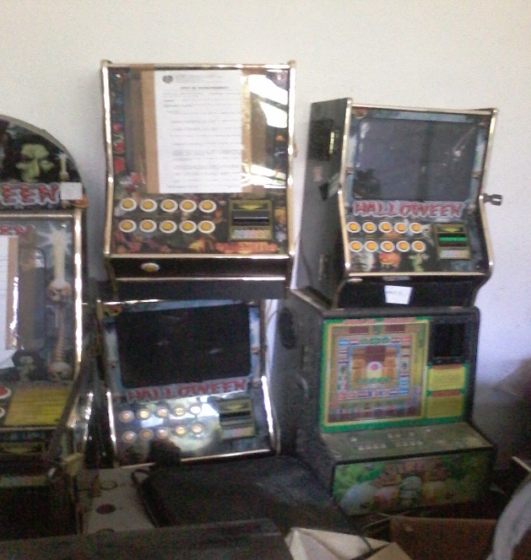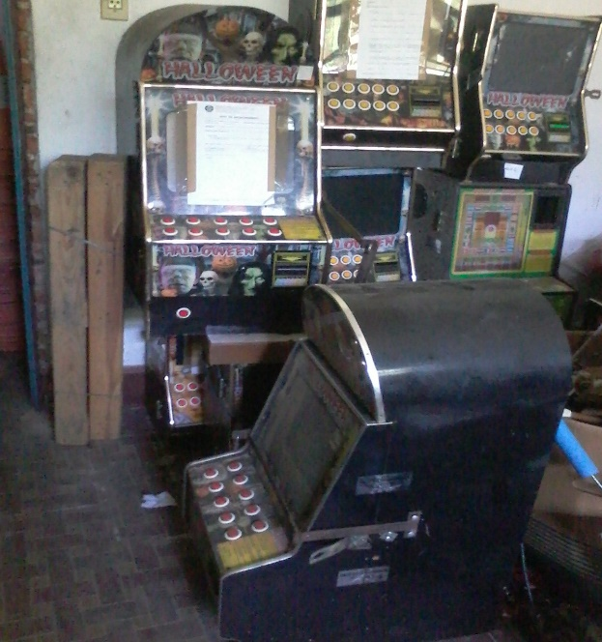
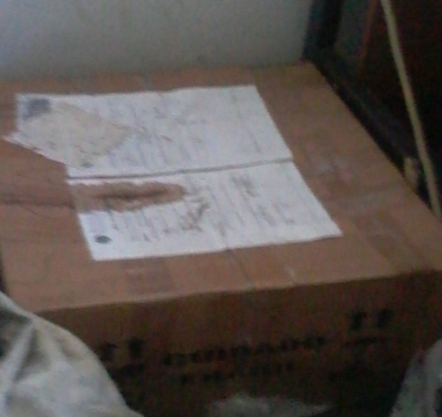

DEPÓSITO PÚBLICO MUNICIPAL DE NITERÓI
Relação de veículos acautelado neste depósito apreendidos pela 76ª DP. Com seus números de Registro de Ocorrência e fotos;
Ordem | Nº Registro | Entrada | Placa | Marca/Modelo | Nº de Ocorrência
1 | 10004301 | 10/07/2009 | LSO 0837 | VW/FOX | 061/2008
2 | 10004302 | 10/07/2009 | KUL4776 | VW/FUSCA | 006535/2008
3 | 10004305 | 10/07/2009 | KMT3068 | FIAT/SIENA | 154/2008
4 | 10004306 | 10/07/2009 | HPZ8870 | GM/CORSA | Of.3524/1076/09
5 | 10004341 | 31/08/2009 | S/PLACA | PAGEIRO SPORT | RO/5533/2009
6 | 10004395 | 23/02/2010 | LZC7827 | VW/KOMBI | RO/7797/076/2009
7 | 10004396 | 25/02/2010 | LQX0421 | PEGEOUT/BOX | RO/6221/076/2009
8 | 20001022 | 23/02/2010 | S/PLACA | KAZINSK | RO/7358/076/2009
9 | 20001023 | 23/02/2010 | KUD2122 | YAMAHA/YBR 125K | RO/6208/076/2009
10 | 20001024 | 23/02/2010 | S/PLACA | HONDA/CG | RO/6403/076/2009
11 | 20001025 | 23/02/2010 | S/PLACA | YAMAHA 125 | RO/0415/076/2010
12 | 20001026 | 23/02/2010 | LRB1131 | HONDA/CG | RO/0492/076/2010

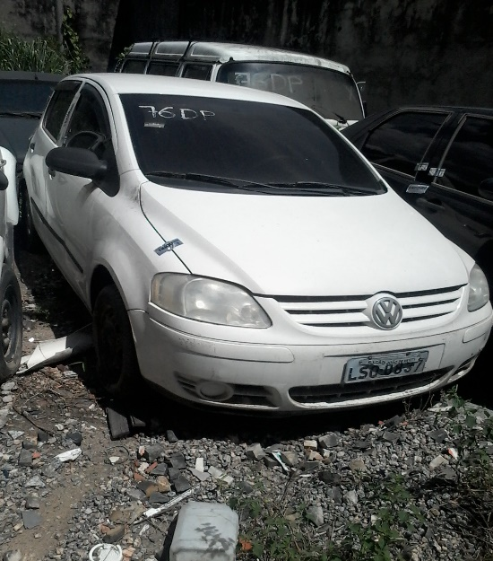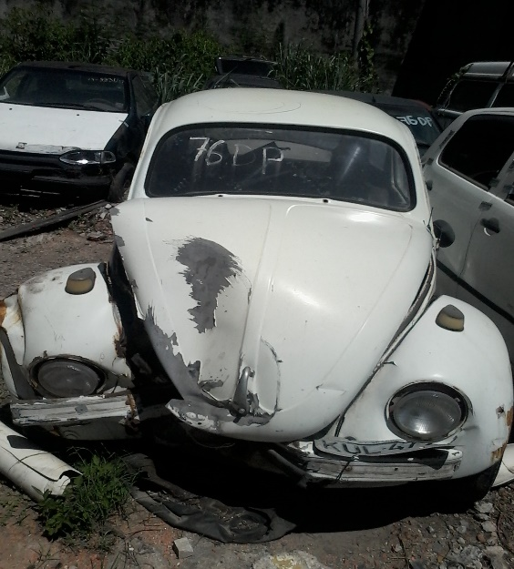

DEPÓSITO PÚBLICO MUNICIPAL DE NITERÓI
Veículos acautelados neste depósito apreendidos pela 76ª DP
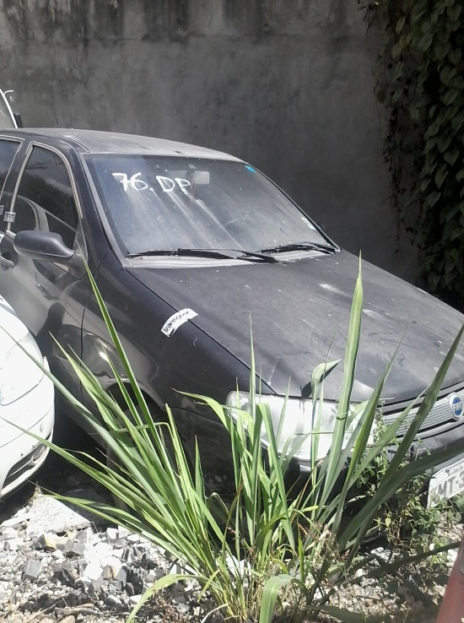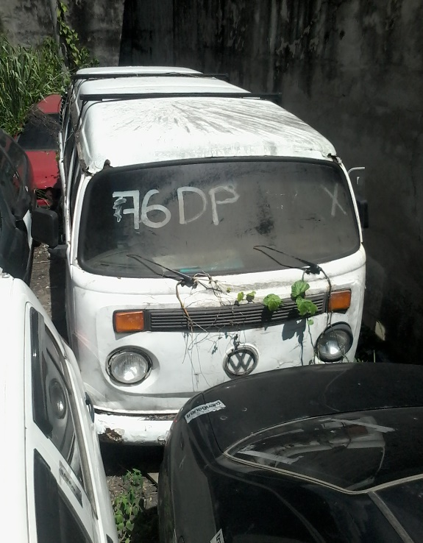

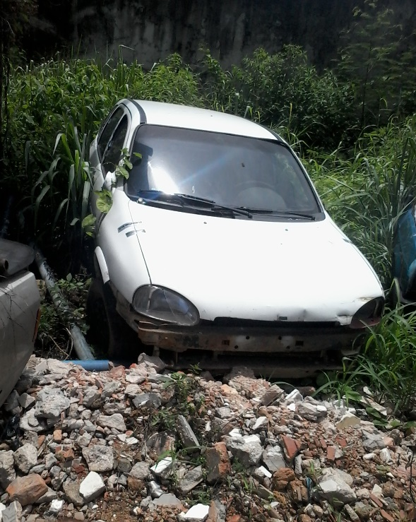
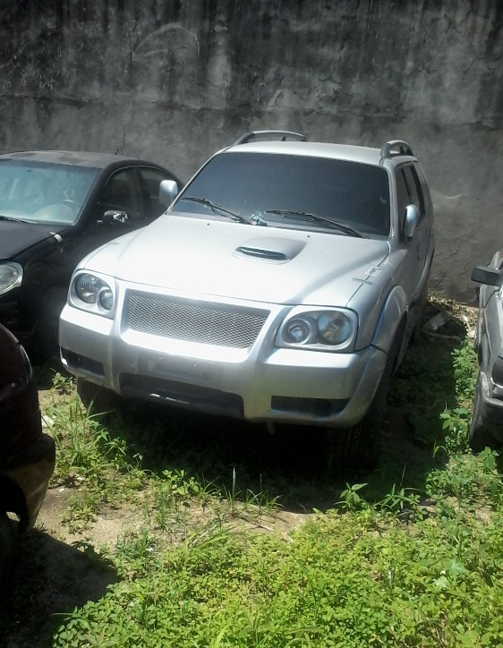
DEPÓSITO PÚBLICO MUNICIPAL DE NITERÓI
Veículos acautelados neste depósito apreendidos pela 76ª DP

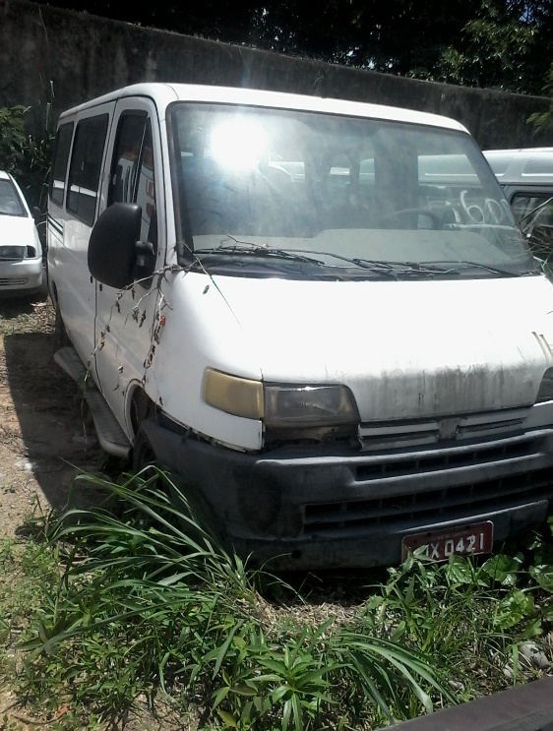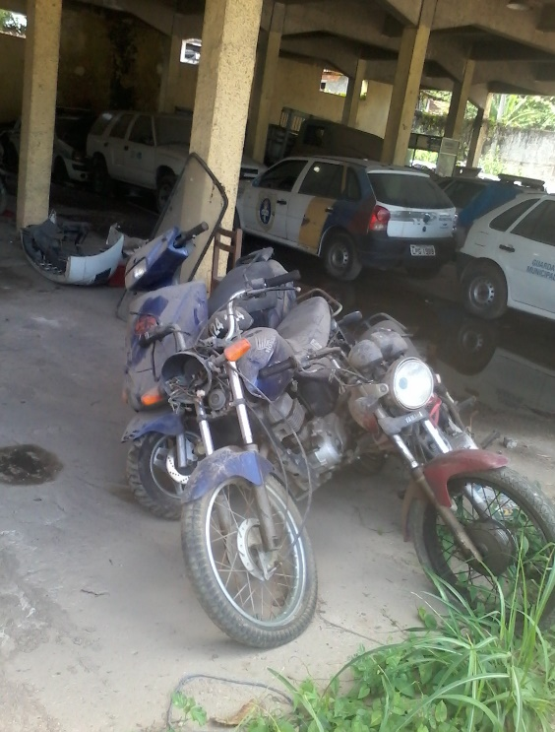
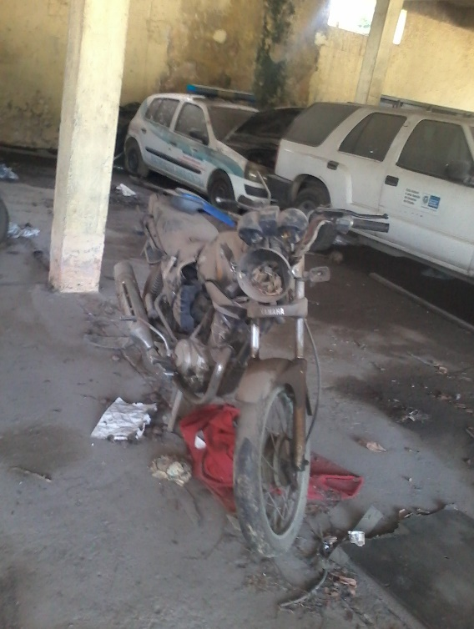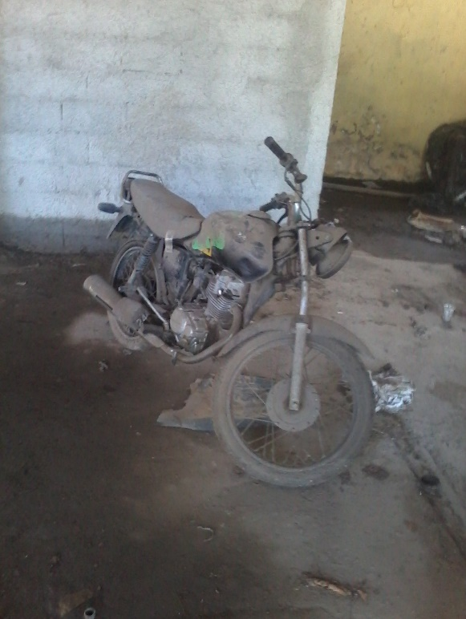

DEPÓSITO PÚBLICO MUNICIPAL DE NITERÓI
Material acautelado neste Depósito, apreendidos pela 77ª DP. Registro de Ocorrência nº 077-03623/2008.
- Quinze (15) Peças de Bronze retiradas do Monumento da Praça da República, Centro de Niterói.

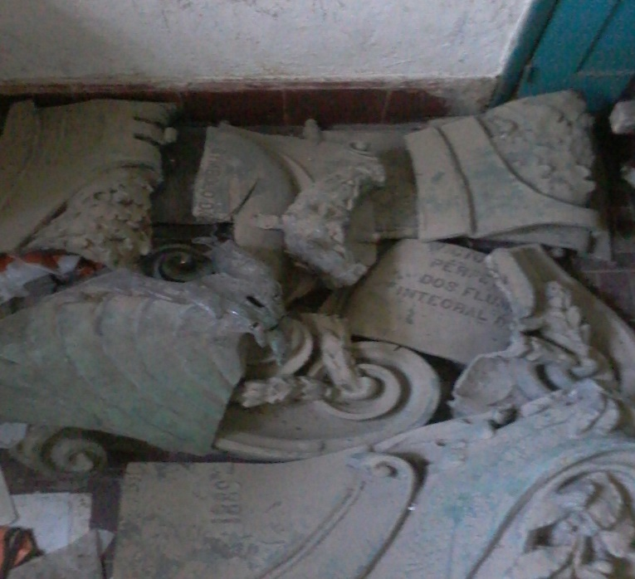
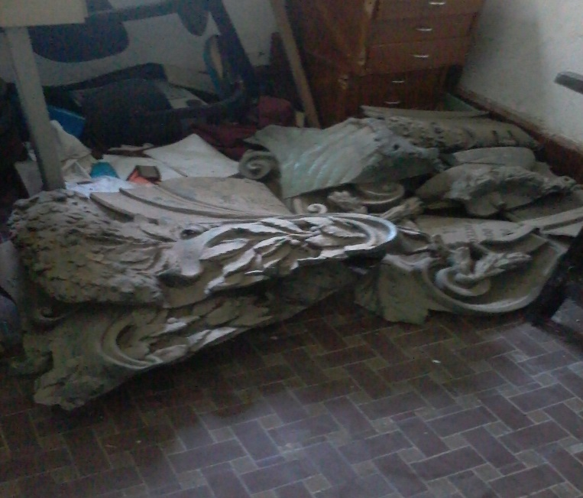

PÚBLICO MUNICIPAL DE NITERÓI DEPÓSITO

Relação de veículos do Centro de Referência de Assistência Social (CRAS).
Ordem | Marca/Modelo | Placa | Chassi
01 | CLASSIC | LQO 9426 | 9BGSU19F0DB163274
02 | CLASSIC | KZI 3601 | 9BGSU19F0DC111880
03 | CLASSIC | LLU 3236 | 9BGSU19F0DB195261
04 | CLASSIC | LLU 3259 | 9BGSU19F0DB193914
05 | CLASSIC | LQO 9048 | 9BGSU19F0DB170389
06 | CLASSIC | LQO 9027 | 9BGSU19F0DC111827
07 | CLASSIC | LQO 9040 | 9BGSU19F0DC108269
08 | CLASSIC | LUU 3066 | 9BGSU19F0DB170238
09 | KOMBI | KQK 2917 | 9BWMF07X1DP014771

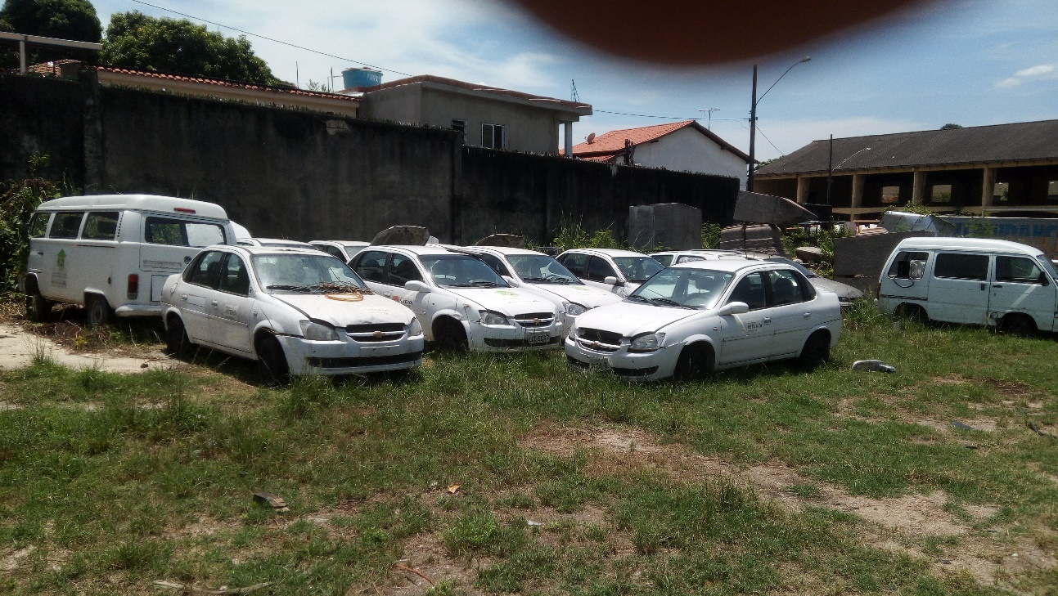

DEPÓSITO PÚBLICO MUNICIPAL DE NITERÓI
Veículos removidos pela Nittrans por abandono em via publica
ORDEM | PLACA | VEICULO
01 | JEEP | S/PLACA
02 | PEUGEOT 307 | S/PLACA
03 | KOMBI | S/PLACA
04 | CLIO | S/PLACA
05 | PALIO WEEKEND | S/PLACA
06 | ESCORTE | KPC 4382
07 | VOLVO | DIH 7689
08 | PEUGEOT | KRE 6562
09 | PALIO | KMJ 0595
10 | CAMINHAO | s/placa
11 | CRETA | S/PLACA
12 | MITSUBISHI ASX | S/PLACA

DEPÓSITO PÚBLICO MUNICIPAL DE NITERÓI
Veículos removidos pela Nittrans por abandono em via publica

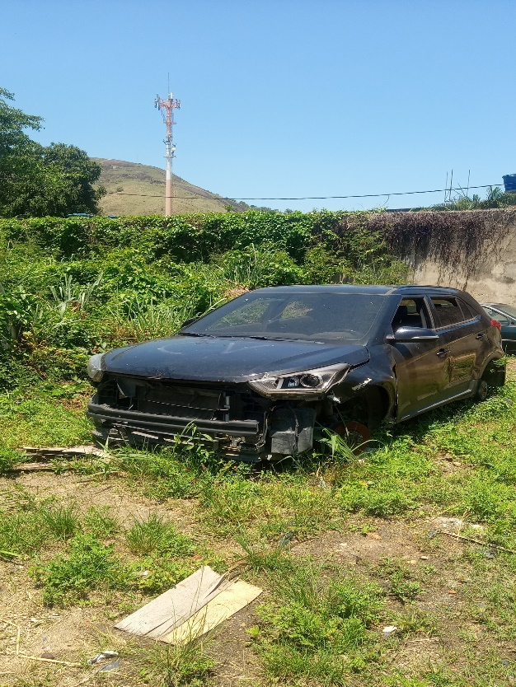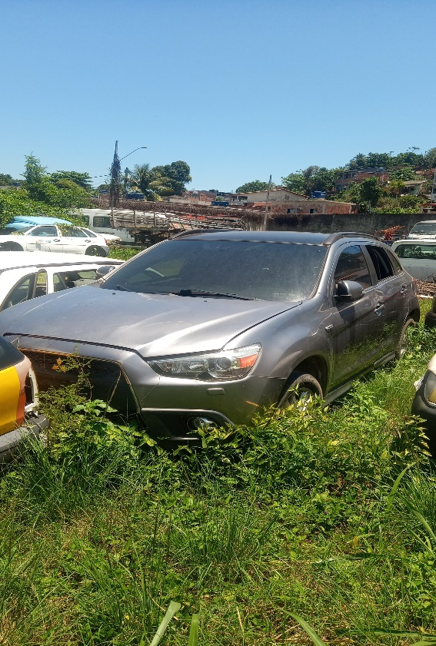

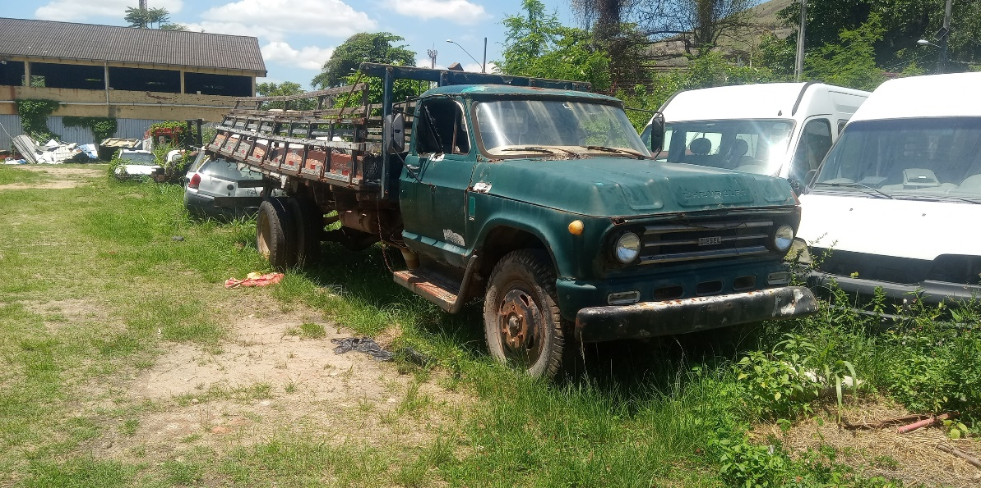

DEPÓSITO PÚBLICO MUNICIPAL DE NITERÓI
Veículos removidos pela Nittrans por abandono em via publica
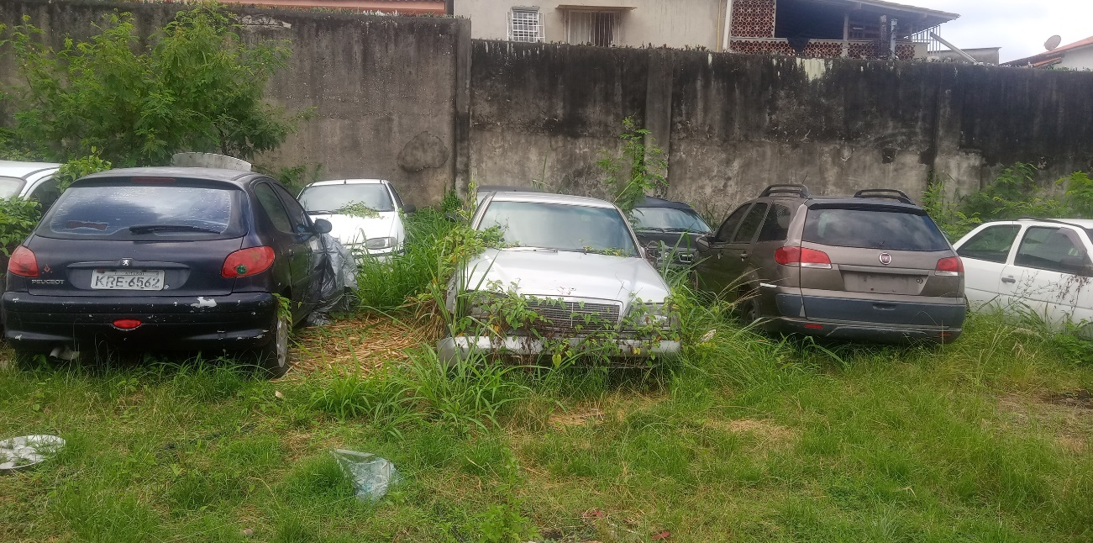
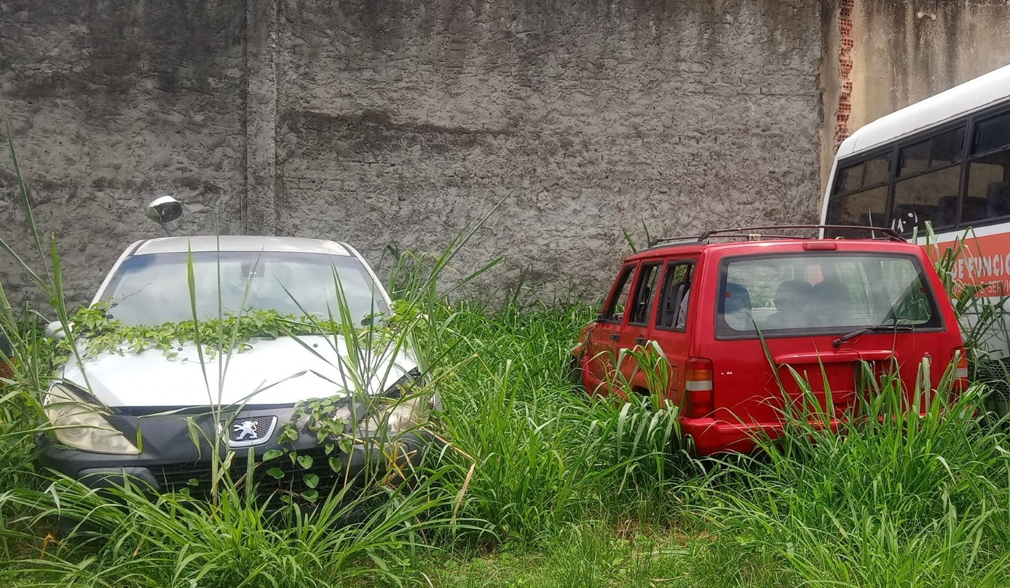

DEPÓSITO PÚBLICO MUNICIPAL DE NITERÓI

01 | KVF 8947 | SAVEIRO | NITTRANS
02 | S/PLACA | SAVEIRO | NITTRANS
03 | LKK 5997 | MOTO | NITTRANS
04 | LPF 3589 | BLAIZER | NITTRANS
05 | LKS 6671 | GOL | SAMPAS
Veículo do próprio município, NITTRANS E SEMPAS.

DEPÓSITO PÚBLICO MUNICIPAL DE NITERÓI
MATERIAIS ARMAZENADOS NO DEPÓSITO PÚBLICO DO BARRETO PERTENCENTE À NITTRANS
BALDES DE TINTAS 18 L. VENC. 2004;

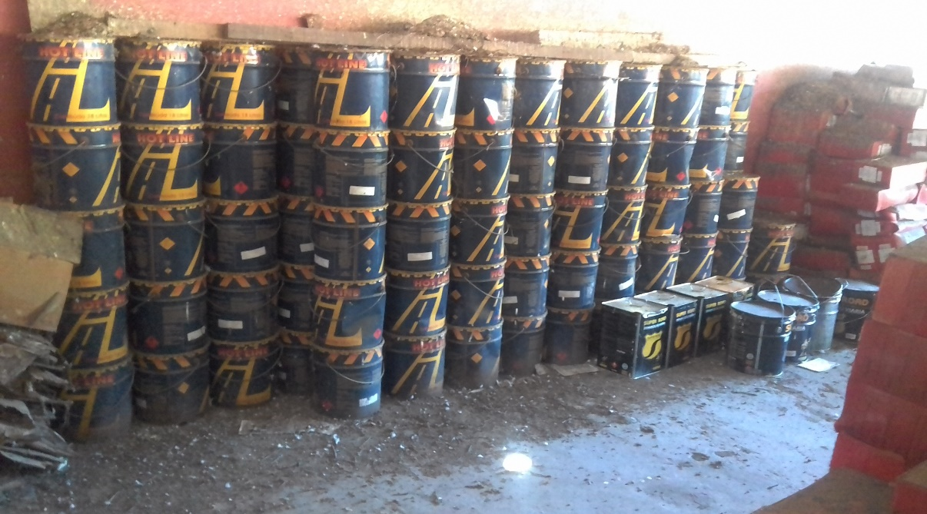

Atenciosamente,

Secretaria Municipal de Conservação e Serviços Públicos

